Projeto das empenas do Netuno-R/Paraná I

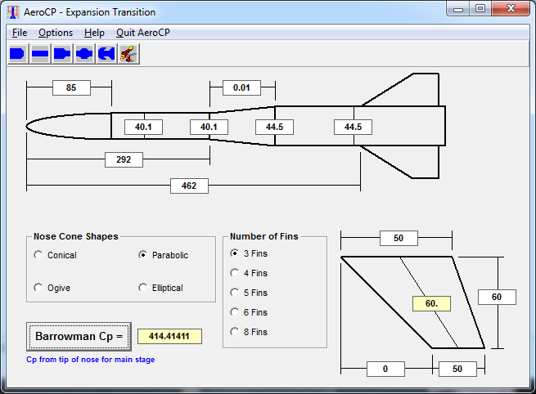

CG = 338 mm

CP = 414 mm

E = (414 - 338) / 44.5 = 76 / 44.5 = 1.71

Empenas alinhadas com a base do motor.

Massa total = 740 g

Comprimento total = 512 mm
Marchi, 3 Dez 2015

